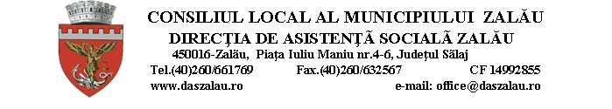
CONSIMŢĂMÂNT
Subsemnatul/Subsemnata ………………………………………………... domiciliat/ă în …………………………………………………………………………………………...,
e-mail……………………………………………,telefon ………………………… declar prin prezenta, că sunt de acord ca Direcția de Asistență Socială Zalău să fie autorizată prin structurile sale, să proceseze datele mele personale pentru ………………………………………(se trece obiectul solicitării pentru care se face colectarea datelor sau temeiul legal), în calitate de operator de date cu caracter personal, respectând prevederile Regulamentului (UE) 2016/679 al Parlamentului European şi al Consiliului din 27 aprilie 2016 privind protecţia persoanelor fizice în ceea ce priveşte prelucrarea datelor cu caracter personal şi privind libera circulaţie a acestor date şi de abrogare a Directivei 95/46/CE (Regulamentul general privind protecţia datelor) pus în aplicare prin Legea nr.190/2018 .
Consimțământul meu în ceea ce privește prelucrarea datelor cu caracter personal, precum și furnizarea datelor personale este acordat pentru scopul menționat și declar că am luat la cunoștință de drepturile mele conferite de Regulamentul UE 679 / 2016: dreptul de acces la date, dreptul la ștergerea datelor (“dreptul de a fi uitat”), dreptul la restricționare, dreptul la portabilitatea datelor, dreptul la opoziție, dreptul la rectificare.
Am înțeles această declarație de consimțământ și sunt de acord cu procesarea datelor mele personale în scopul menționat în prezenta.

DATA …………… SEMNĂTURA …………………
Vă rugăm marcați cu [x] modalitatea prin care doriți sa fiți contactat/ă în scopul furnizării de informații:
- e-mail
ο SMS
ο apel telefonic
Acest formular este valid numai în cazul în care această casuță este bifată cu X.

